**2Ο ΦΥΛΛΟ ΕΡΓΑΣΙΑΣ ΣΤΗΝ ΓΕΩΜΕΤΡΙΑ Β’ ΤΑΞΗ**

(Εμβαδά, Πυθαγόρειο θεώρημα, τριγωνομετρικοί αριθμοί: ημίτονο, συνιμήτονο, εφαπτομένη οξείας γωνίας ορθογωνίου τριγώνου, εγγεγραμμένες και επίκεντρες γωνίες)

Πριν να ασχοληθείτε με τις ασκήσεις, σας προτείνω να κάνετε μια γρήγορη επανάληψη σε όλα τα κεφάλαια της γεωμετρίας μέχρι εκεί όπου έχουμε φτάσει, δηλαδή στις εγγεγραμμένες γωνίες.

**ΘΕΜΑ 1ο**

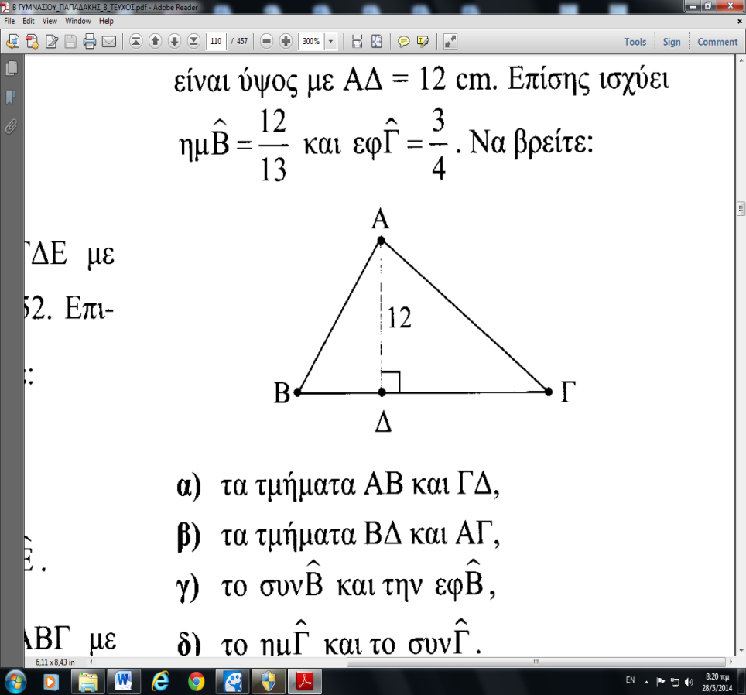Στο επόμενο τρίγωνο ΑΒΓ δίνονται ΑΒ=10cm, ΑΓ=17cm και ΔΓ=15cm. Να υπολογίσετε

**Α.** Το ύψος ΑΔ και την πλευρά ΒΔ.

**Β.** Το εμβαδόν του τριγώνου ΑΒΓ.

υ

**Γ.** Το ημΒ και το συνΓ

**ΘΕΜΑ 2ο**

Στο διπλανό τραπέζιο ΑΒΓΔ (ΑΒ//ΓΔ) δίνονται:

ΑΒ=2cm , ΑΔ=5cm, ΔΚ=3cm, ΑΚ=4cm

και γωνία φ = ΑΓΚ με εφφ=0,8.

**Α.** Να δείξετε ότι το ΑΚ είναι το ύψος του τραπεζίου ΑΒΓΔ.

**Β.** Να βρείτε το μήκος του τμήματος ΚΓ καθώς και το εμβαδόν

του τριγώνου ΑΚΓ.

**Γ.** Να βρείτε το εμβαδόν του τραπεζίου ΑΒΓΔ.

**ΘΕΜΑ 3ο**

Στο διπλανό τρίγωνο ΑΒΓ δίνεται ΑΓ = 10cm,

ΔΓ = 8 cm και Β = 45ο .

**Α.** Να υπολογίσετε το ύψος

ΑΔ=χ του τριγώνου.

**Β.** Να υπολογίσετε το μήκος

ΒΔ=y στο τρίγωνο.

**Γ.** Να υπολογίσετε το εμβαδόν του τριγώνου ΑΒΓ.

Δίνονται : ημ45ο = 0,7 , συν45ο = 0,7 , εφ45ο = 1.

**ΘΕΜΑ 4ο**

Δίνεται το διπλανό σχήμα με διάμετρο την ΒΓ και την χορδή ΑΒ.

**Α**. Να βρεθεί το μέτρο της γωνίας Α

**Β.** Να βρεθεί το μήκος της πλευράς ΑΒ,

όπου  cm

**Γ.** Αν ΑΒ = 12 cm και ΑΓ = 16 cm,να βρεθεί το μήκος της ΒΓ.

**Δ.** Να βρεθεί το εμβαδόν του τριγώνου ΑΒΓ.

**Ε.** Να βρεθούν οι τριγωνομετρικοί αριθμοί της γωνίας Β.

***Δεν υπάρχει σύντομος δρόμος για να μάθεις γεωμετρία (Ευκλείδης)***

***Καλή επιτυχία!***